Графическая схема 38

Адрес (местоположение): Ненецкий автономный округ, г. Нарьян-Мар, район ул. Портовая
Площадь земельного участка: 20 м²
Обозначение характерных точек границы | Координаты, м
Обозначение характерных точек границы | X | Y
1 | 2 | 3
1 | 998 696,40 | 5 271 549,98
2 | 998 697,78 | 5 271 555,03
3 | 998 694,43 | 5 271 556,40
4 | 998 692,70 | 5 271 551,11
1 | 998 696,40 | 5 271 549,98
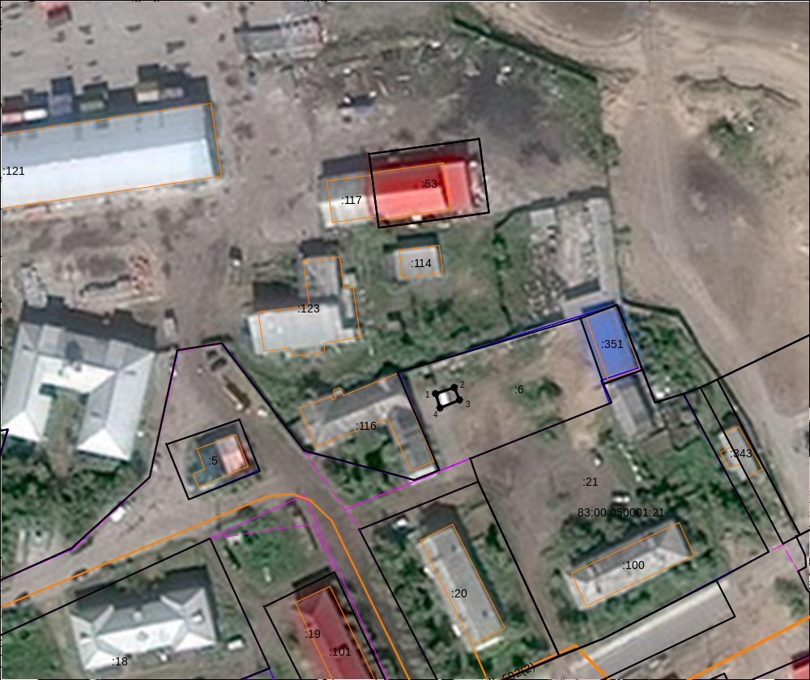

Условные обозначения: Масштаб 1:800

•1 Характерная точка границы, сведения о которой позволяют однозначно определить ее положение на местности.
Границы территории под размещение нестационарного торгового объекта.

